NAMA : SUKMA LARASATI

NIM : K3521066

KELAS : B

MATA KULIAH : DESAIN WEB

**LABWORK 7**

1. Latihan 1

HTML

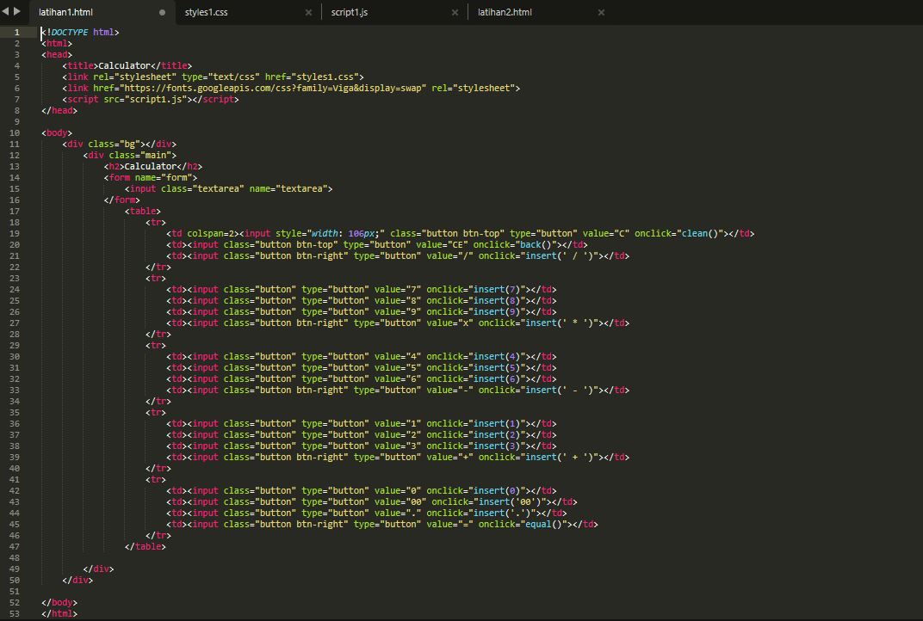

CSS

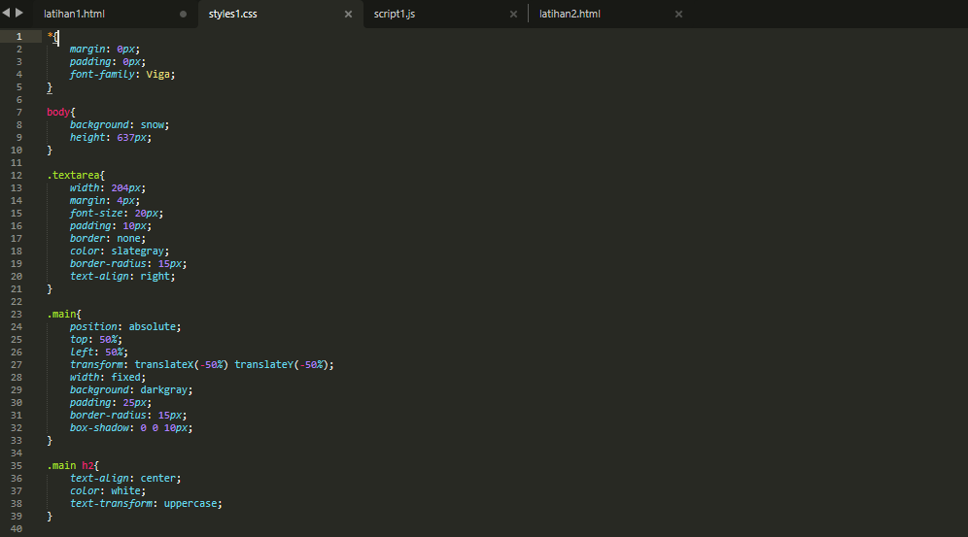

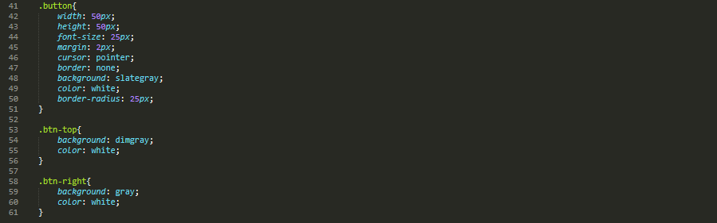

JavaScript

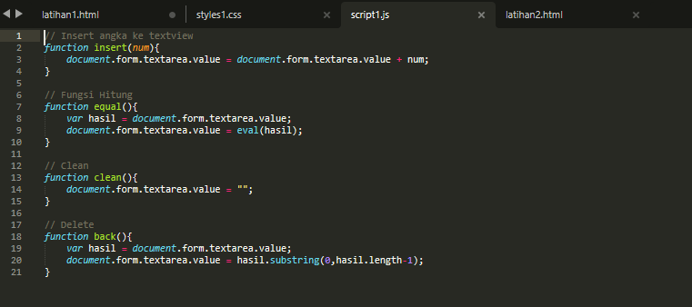

Hasil

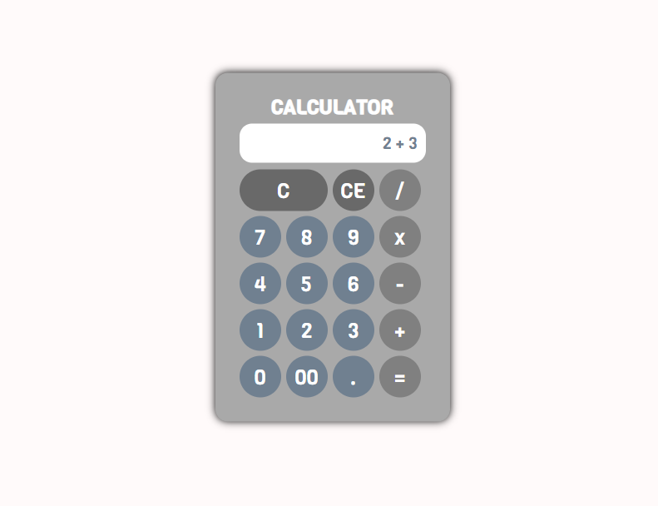

1. Latihan 2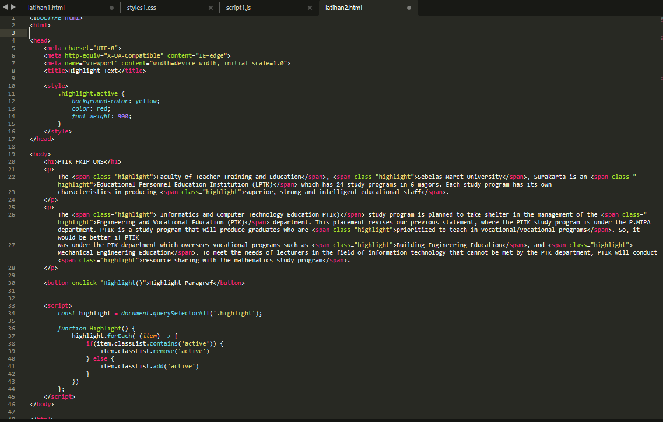

Output

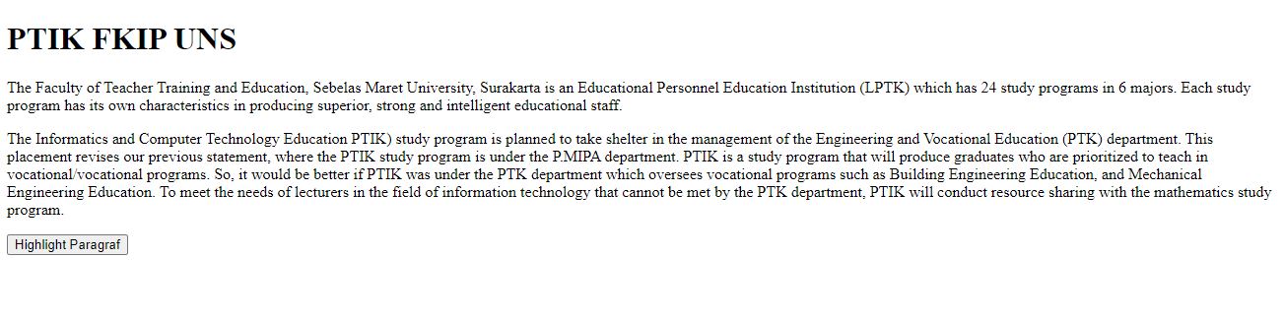

Jika tombol Highlight Paragraf di tekan, maka akan berubah seperti ini:

